液晶系列

开关柜综合智能操控装置

安装使用说明书
V1.0版

目 录
一．引用标准 1
二．产品概述 1
三. 技术参数 1
四. 前面板示意图及说明 2
五．背部端子示意图及说明 4
六．主要功能 5
七．安装屏开孔(mm) 13
八.外形尺寸图(mm) 13
九、 使用注意事项 14
十、 运输储存 14

一．引用标准
DL/T538-2006《高压带电显示装置技术条件》

二．产品概述
液晶开关状态智能操控装置是根据目前中高压开关柜技术发展而开发设计的一种新型多功能、智能化动态模拟显示及操控装置，适用于中置柜、手车柜、固定柜、环网柜等多种成套装置上。它集开关柜一次回路模拟图、手车(隔离刀)位置、断路器位置（分、合闸状态、弹簧储能状态）、接地闸刀位置等，高压带电显示（带验电孔）、带电闭锁、缺相报警、开关柜内环境温湿度的检控及故障显示、分/合闸、远方/就地、手储/自储控制、柜内照明、RS485通讯等功能于一体。该装置不仅外型美观大方，且优化了开关柜的整体布局，是新一代开关柜内使用的理想更新换代产品。

三. 技术参数
3.1 基本参数
项目 | 技术要求
工作电压 | AC/DC：80V~ 270V
工作温度 | -5℃~ 50℃
极限工作温度 | -10℃~ 55℃
相对湿度 | ≤93%
最大功耗 | ≤15W
外形尺寸 | 240(长)*189(宽)*82(深)
净重 | 大约1.5KG（含附件）

3.2 温湿度默认值

类别 | 量程 | 精度 | 响应时间 | 参数 | 默认值
温度参数 | -20℃ ~99.9℃ | 0.5℃ | ≤10S | 低温加热启动温度 | 5℃
 |  |  |  | 低温回升加热通出温度 | 15℃
 |  |  |  | 高温排风启动温度 | 40℃
 |  |  |  | 温度下降退出排风温度 | 30℃
湿度参数 | 1% ~ 99.9%RH | 3%RH | ≤10S | 过湿加热启动湿度 | 85%
 |  |  |  | 过温下降加热退出温度 | 75%

四. 前面板示意图及说明
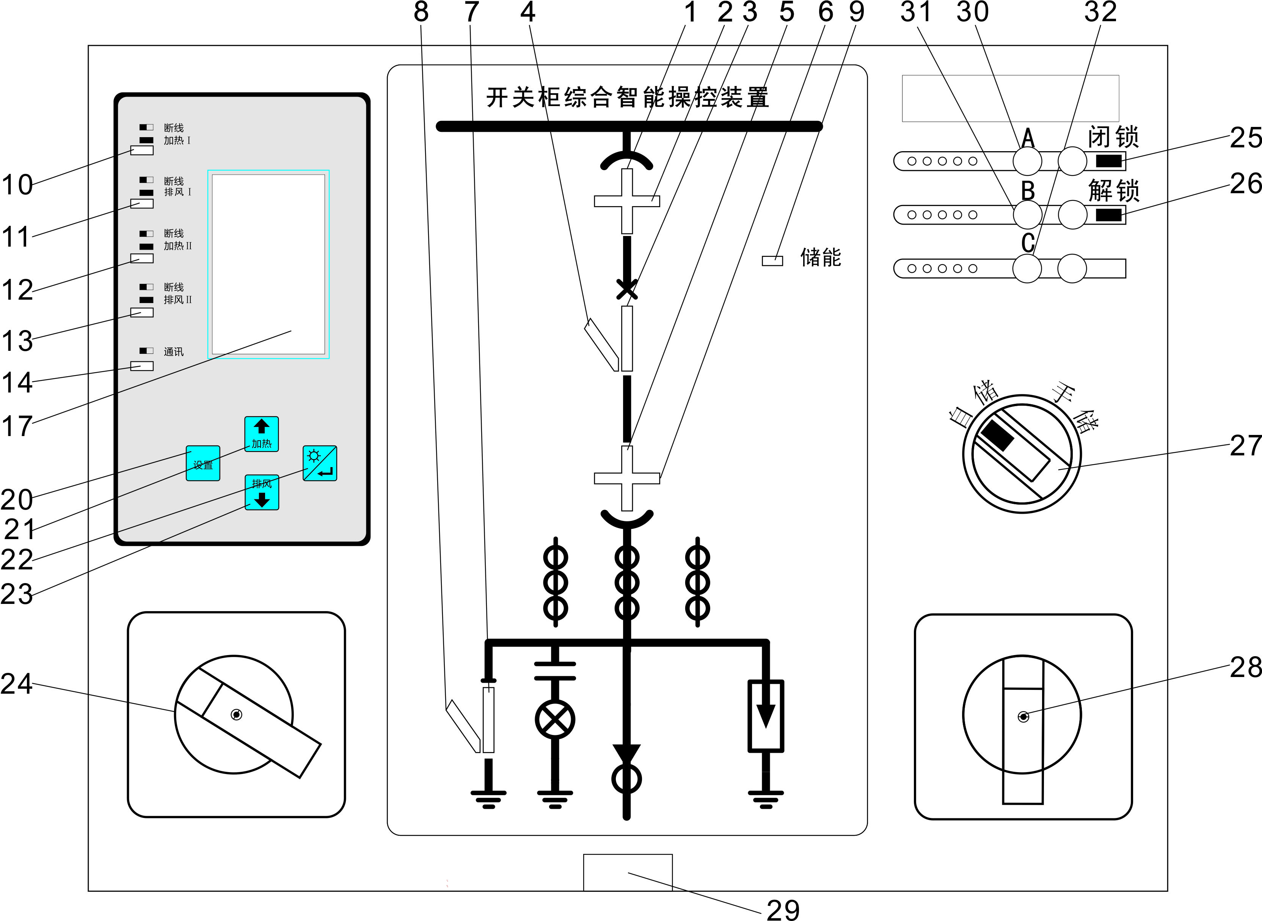

序号 | 描述 | 序号 | 描述
1、5 | 手车工作位置指示 | 20 | 按钮“设置”
2、6 | 手车试验位置指示 | 21 | 按钮“上升”强制加热
3 | 断路器合闸指示 | 22 | 按钮“下降”强制排风
4 | 断路器分闸指示 | 23 | 按钮“Enter/照明”
7 | 接地闸刀合指示 | 24 | 远方/就地选择开关(选配)
8 | 接地闸刀分指示 | 25 | 高压闭锁指示
9 | 储能指示 | 26 | 高压解锁指示
10 | 加热1/断线报警1指示 | 27 | 储能方式选择开关(选配)
11 | 排风1/断线报警1指示 | 28 | 分/合闸选择开关(选配)
12 | 加热2/断线报警2指示 | 29 | 红外人体感应器(选配)
13 | 排风2/断线报警2指示 | 30 | 高压传感器A相带电指示
14 | 通讯指示 | 31 | 高压传感器B相带电指示
17 | 液晶显示区域 | 32 | 高压传感器C相带电指示

五．背部端子示意图及说明
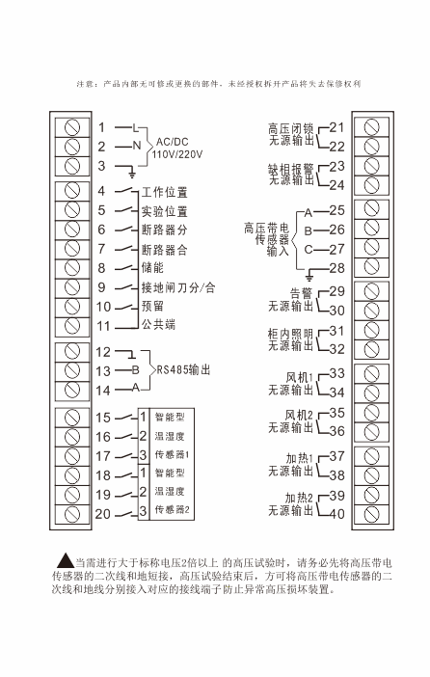

1 | 辅助电源  AC/DC110∼220V | 输入 | 21 | 高压闭锁无源接点 | 输出
2 | 辅助电源  AC/DC110∼220V | 输入 | 22 | 高压闭锁无源接点 | 输出
3 | 辅助电源地 | 输入 | 23 | 缺相报警无源接点 | 输出
4 | 手车工作 | 状态接入点输入 | 24 | 缺相报警无源接点 | 输出
5 | 手车试验 | 状态接入点输入 | 25 | A相高压传感器 | 输入
6 | 断路器分 | 状态接入点输入 | 26 | B相高压传感器 | 输入
7 | 断路器合 | 状态接入点输入 | 27 | C相高压传感器 | 输入
8 | 储能 | 状态接入点输入 | 28 | 高压三相地 | 输入
9 | 接地闸刀分/合 | 状态接入点输入 | 29 | 告警无源接点 | 输出
10 | 预留 | 状态接入点输入 | 30 | 告警无源接点 | 输出
11 | 状态输入公共端 | 状态接入点输入 | 31 | 柜内照明无源接点 | 输出
12 | RS485输出接口地 | 输入 | 32 | 柜内照明无源接点 | 输出
13 | RS485输出接口B | 输入 | 33 | 第1路传感器控制的风  扇无源接点 | 输出
14 | RS485输出接口A | 输入 | 34 | 第1路传感器控制的风  扇无源接点 | 输出
15 | 第1路智能型温湿度传感器 | 输入 | 35 | 第2路传感器控制的风  扇无源接点 | 输出
16 | 第1路智能型温湿度传感器 | 输入 | 36 | 第2路传感器控制的风  扇无源接点 | 输出
17 | 第1路智能型温湿度传感器 | 输入 | 37 | 第1路传感器控制的 加热无源接点 | 输出
18 | 第2路智能型温湿度传感器 | 输入 | 38 | 第1路传感器控制的 加热无源接点 | 输出
19 | 第2路智能型温湿度传感器 | 输入 | 39 | 第2路传感器控制的 加热无源接点 | 输出
20 | 第2路智能型温湿度传感器 | 输入 | 40 | 第2路传感器控制的 加热无源接点 | 输出

六．主要功能
6.1 状态指示功能（具体指示编号见前面板示意图）
● 手车位置指示
1）手车处于工作位置（工作位置触点闭合）时，手车指示红色模拟条（1、5）亮；
2）手车处于试验位置（试验位置触点闭合）时，行车指示绿色模拟条（2、6）亮；
3）手车处于试验位置和实验位置之间（工作、试验位置触点都未闭合且断路器接点全部未闭合）时，手车指示灯红、绿（1、2、5、6）模拟条都不亮；
● 断路器状态指示
1）断路器合闸（断路器合触点闭合）时，断路器指示红色模拟条（3）亮；
2）断路器分闸（断路器分触点闭合）时，断路器指示绿色模拟条（4）亮；
3）断路器不在柜内（断路器合、分触点都未闭合）时，断路器指示灯红、绿模拟条（3、4）不亮；
● 接地开关位置指示
1）接地闸刀合闸（接地闸刀分/合触点闭合）时，接地闸刀指示红色模拟条（7）亮；
2）接地闸刀未合闸（接地闸刀分/合触点未闭合）时，接地闸刀指示绿色模拟条（8）亮
● 弹簧储能（储能）触点闭合时，储能指示红灯（9）亮；
注意1：以上开关量接入必须为无源接点。
注意2：（预留）触点可以作为预分/预合接入点，该触点闭合时，模拟条闪烁提示预分/预合
6.2 智能语音防误提示功能
1）当断路器合闸时，手车处于试验位置和工作位置之间(试验位置、工作位置都不闭合，均为断开状态)时，模拟条（3、4）闪烁，且有语音提示“请分断路器”；
2）当接地开关闭合时，若误将手车从试验位置推到工作位置时，或手车处于试验位置和工作位置之间(试验位置、工作位置都不闭合，均为断开状态)时，或手车处于工作位置时，模拟条（7,8）闪烁，且有语音提示“请分接地开关”；
3）当接地开关和断路器都闭合时，误推手车从试验位置切换到工作位置时，或手车处于试验位置和工作位置之间(试验位置、工作位置都不闭合，均为断开状态)时，或手车处于工作位置时，模拟条（3、4、7、8）闪烁，并伴有语言提示“请分断路器、请分接地开关”；
4） 手车工作位置和试验位置同时闭合时（1、2、5、6）指示灯 闪烁无语音提示；
5） 断路器分闸合闸同时闭合时(3、4)指示灯闪烁无语音提示。
6.3 高压带电闭锁功能
1）高压带电显示：当A、B、C三相带电（电压≥额定电压的15%），相应的A、B、C三相指示灯（7）启辉发光；
2）高压带电闭锁：当A、B、C三相任意一相带电（电压≥额定电压的65%）时，高压闭锁指示红灯（25）亮，高压解锁指示绿灯（26）熄灭，相应高压闭锁接点输出弹开；三相全不带电时，高压解锁指示绿灯（26）亮，高压闭锁指示红灯（25）熄灭，相应高压闭锁接点输出闭合；
3）高压缺相报警：当A、B、C三相中任意一相或两相带电（电压≥额定电压的65%）时，缺相报警接点输出闭合；当三相全部不带电或三相全部带电时缺相报警接点输出打开。
注意：A、B、C三相配用的传感器，其输出短路电流必须达到220uA±10%。
以上为全功能型的接线图，具体型号的接线见背部接线标示恕不另行通知。
6.4 温湿度控制功能
1）自动启动加热：在自动模式下当传感器测得的环境温度≤相应设置值时，或当传感器测得的环境湿度≥相应设置值时，启动加热，“加热”（10、12）指示灯长亮（闪烁为断线报警指示）；
2）自动退出加热：在自动模式下，如为温度、湿度同时启动加热则传感器测得的环境温度上升到≥相应设置值与回差之和，并且传感器测得的环境湿度下降至≤相应设置值与回差之差时，退出加热，“加热”（10、12）指示灯熄灭；
3）启动排风：当传感器测得的环境温度≥相应设置值时，启动风扇，“排风”（11、13）指示灯长亮（闪烁为断线报警指示）；
4）停止排风：当传感器测得的环境温度下降至≤相应设置值与回差之差时，停止排风，“排风”（11、13）指示灯熄灭；
5）手动/自动：需要手动加热或排风时，在测量显示界面按“向下键或向上键”按钮大于3S，加热器开始加热或风扇开始排风，液晶显示区域下中区域显示图案“☜”；再次点按“向下键或向上键”按钮，退出手动加热或排风，相应加热或排风指示熄灭，并转到自动控制状态；
注意：当手动加热启动，实际温度上升到高温排风启动设定值时，会强制保护关闭加热器，自动跳转到自动加热排风状态；
6）告警输出：告警输出有3种类型（负载断线告警，超高温告警，超低温告警，超高湿告警），用户可编程选择,三者任选其一，默认初始状态为负载断线报警；
a负载断线告警
当对应启动的加热或风扇回路中无电流流过时，相应报警指示灯闪烁，同时“告警”触点闭合并且“告警”（对应输出）液晶显示区域左下角显示图案“☏”；
b超高温告警
当环境温度高于用户超高温设定界限值时，“告警”触点闭合并且“告警”（对应输出）液晶显示区域左下角显示图案“☏”；
c超低温告警
当环境温度低于用户超低温设定界限值时，“告警”触点闭合并且“告警”（对应输出）液晶显示区域左下角显示图案“☏”；
d超高湿告警
当环境湿度高于于用户超高湿设定界限值时，“告警”触点闭合并且“告警”（对应输出）液晶显示区域左下角显示图案“☏”；
6.5 操作功能
1）自储/手储转换
2）分/合闸操作
3）远方/就地转换
4）柜内照明 在装置测量显示界面下长按回车键，将启动柜内照明并有相应指示液晶显示区域右下角显示图案“☼”，再次点按回车键柜内照明关闭，相应指示熄灭。
6.6 工作模式
6.6.1 测量
在测量状态下，区域15 16显示当前测通道及温度、湿度值显示，通过上下键可以翻动显示界面查看通讯设置，语音报警状态，循环显示时间，告警类型，程序版本等参数。
6.6.2 控制
当环境的温度或湿度值满足预先设置的工作条件时，启动加热器或风扇，同时对应的指示灯点亮，配合告警类型选择可以输出不同类型告警。
6.7 设置模式
6.7.1 进入/退出系统设置模式
进入系统：在正常情况下，装置处于正常工作状态，些时按下主菜单键，进入系统设置模式，按上下键（在数值增减界面长按可以实现数值快速增减）输入密码，出厂默认为0001，按回车键，密码正确，自动进入主菜单。

6.7.2 用户编程流程图
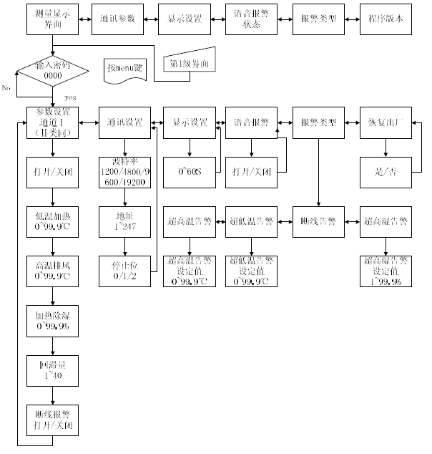
参数设置

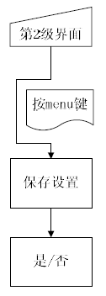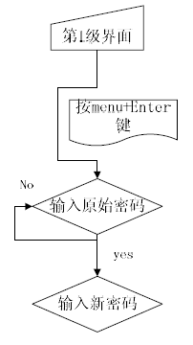
保存设置 密码修改
数码操控用户编程流程图
注1：当参数设置参数高温排风设定值小于低温加热值与回滞量之和时，液晶会显示“设置错误”，表示参数设置错误，需重新进入设置菜单，设置参数；
注2装置恢复出厂设置参数：
a) 1、2路温度：（升温温度）5℃、降温温度40℃ 回滞量：10℃
b) 1、2路湿度：85%RH 回滞量：10%RH
c) 通讯参数设置：
地址： 1 波特率：9600 停止位：0
d) 通道1打开，通道2打开；告警类型为负责断线报警，负载断线报警关闭；
e) 显示界面为循环显示 循环时间4S
g) 语音报警功能关闭
h) 初始密码：0001
6.8 通信功能
支持远方查询开关量状态,支持远方查询继电器输出状态，支持查询和修改用户参数设置。
1）通信方式：RS-485；
2）通信规约：ModBus-RTU；
3）通信格式：异步1200/2400/4800/9600/19200 bps 用户可编程

七．安装屏开孔(mm)
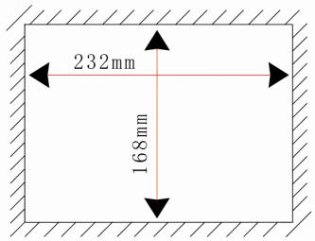

八.外形尺寸图(mm)
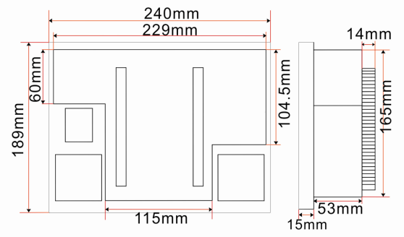

九、 使用注意事项
9.1 必须严格按照标明的电压等级接入电源，严格按照背面端子标示接线。
9.2 安装时应将接线端子拧紧，并且将设备牢固在坚固耐火、不易震动的位置，设备仰视时效果最佳，故应垂直安装，高度以1.8M为宜。
9.3 耐压试验时，必须把带电显示部分端子（20、21、22、23）接线解开或短接。
9.4 所有开关量接点必须是无源接入。
9.5 按实物的接线标示接线，如有变动恕不另行通知。
9.6 使用不当或非本产品引起的故障，本公司不承担责任。

十、 运输储存
10.1 设备应存放在温度为-25℃~70℃，湿度＜85%的环境中，并且应在原包装的条件下放置，叠放高度不超过5层。
10.2 设备在包装拆封后不宜存储。
10.3 设备运输和拆封不应受到剧烈冲击，应根据GB/T15464-1995《仪器仪表包装通用技术条件》的规定运输和存储。

附图1传感器安装及接线方式(智能型) 单位：mm

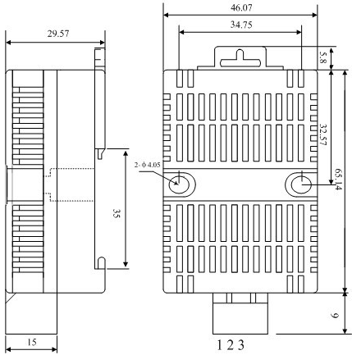

注： 温湿度测控产品传感器分模拟和智能两种，此款为智能型，接线安装时注意分辨，端子数字一一对应，以免出错。

附图2 二次接线应用图
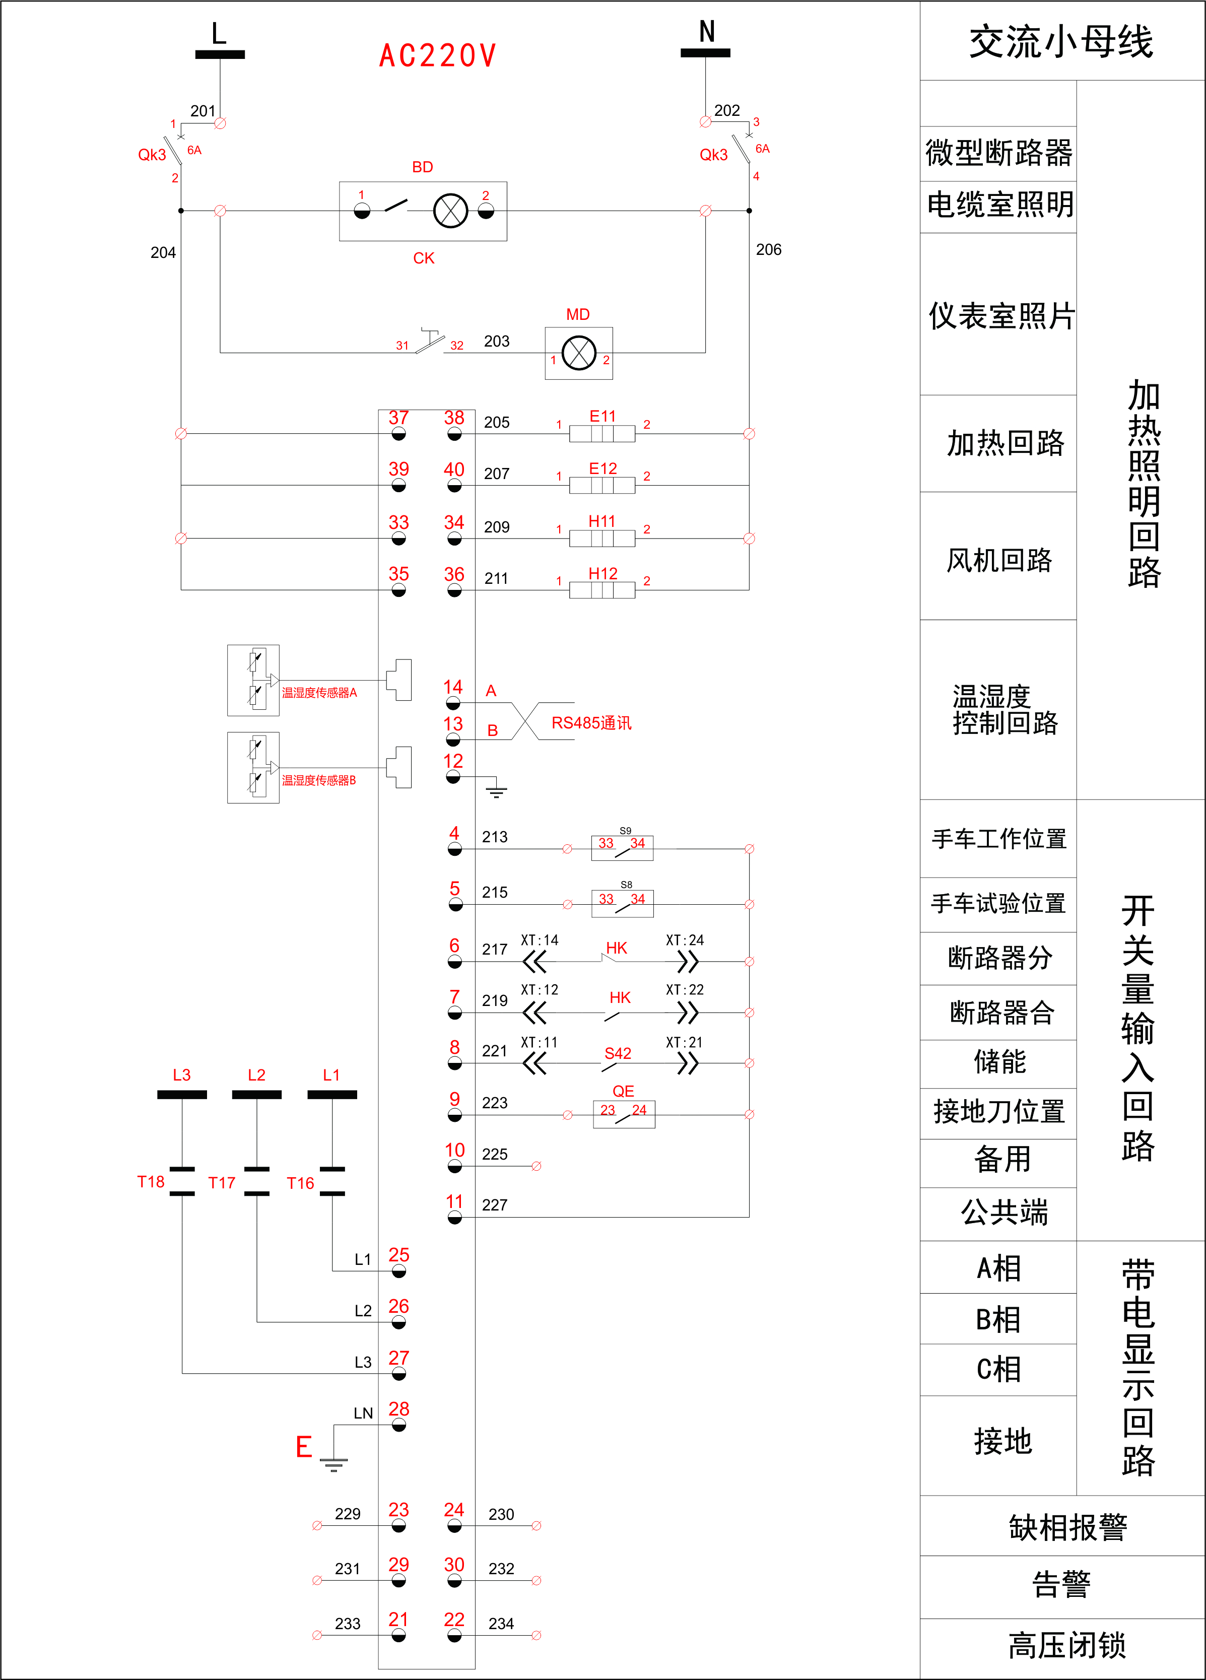

常用转换开关节点图：
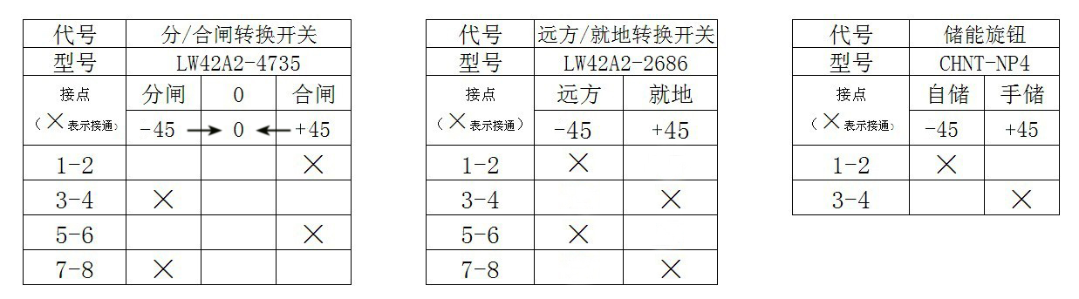

声明：本公司保留随时修改或取消该说明书相关参数并不预先通告的权利。
本公司保留本说明书的最终解释权。

